4——1

io设备管理模块，也应该算是一个子系统

多道程序设计系统

思考：怎么来完成io的，对于外部设备，和厂家是否有关系，

io的速度相对最慢，应该是瓶颈，多个申请io的时候会发生什么问题，多个进程申请磁盘，io被阻塞了很多个咋办，有什么调度算法来提高一批io的性能，开动脑筋来学习的效果是完全不同的

在设备管理部分需要高度的抽象

io缓冲技术是非常重要的，需要一个缓冲来完成这个技术

io的buffer应该设计在哪里

主要是缓解外部设备和内存之间的速度

应该设计在内存里面（内存提前写内存，相对快一些）

空间换时间

磁盘调度策略（计组应该是有异曲同工之处）

raid技术（重复应该是美滋滋还是感到叹惋呢？）

4——2

设备分类

机器可读的设备

人读

通讯

传输速率有所不同

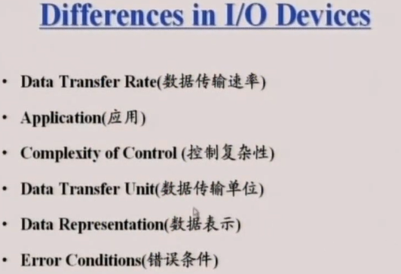

io是由什么来控制的呢

三种方式（经典的常识）

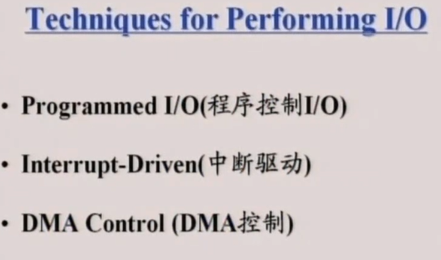

看看你自己真是让人着急，这样下去绝对凉凉

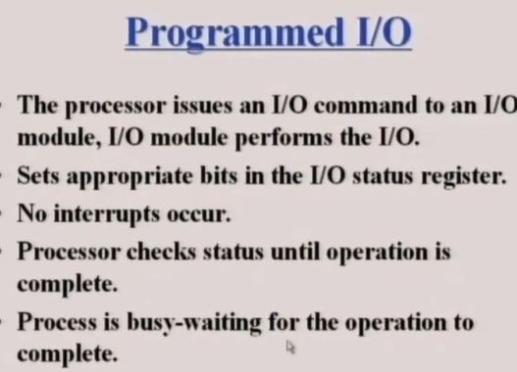

这个效率比较低，没有中断，耗费cpu大量时间

如今看网课的效率是否也是有一些低了

高效的学习才应该是我追求的方法

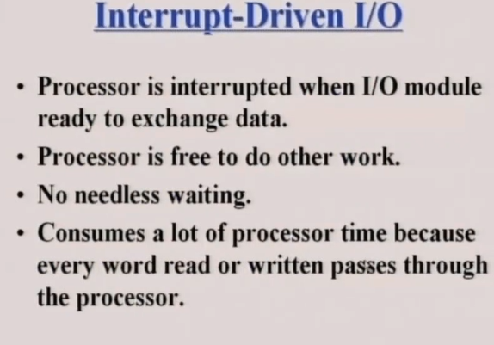

基于中断的方式，代价高

DMA话说不是学过吗

DMA和cpu共享系统总线，并偷取周期

dma用的时候暂时停止cpu但是和中断是不一样的，是不需要保存中断时的信息，直接恢复，窃取指令周期减小了真正中断的开销